Учреждение высшего образования
«Белорусский государственный университет информатики и
радиоэлектроники»

ВОЕННЫЙ ФАКУЛЬТЕТ

КАФЕДРА СВЯЗИ

УТВЕРЖДАЮ

Начальник кафедры связи
полковник Л.Л.Утин

. .2019

МЕТОДИЧЕСКАЯ РАЗРАБОТКА

для проведения группового занятия по учебной дисциплине

«СПЕЦИАЛЬНАЯ ПОДГОТОВКА»

для военно-учетной специальности 420414
«Начальник радиостанции (коротковолновой малой мощности)»

ТЕМА №3. Командно-штабные машины

ЗАНЯТИЕ №5. Структурная схема КШМ Р-142Н

Автор: майор Дудак М.Н.

Рассмотрено и одобрено
на заседании цикла кафедры связи
Протокол № ___
от «____» ___________ 2019 г.

Минск 2019
ТЕМА №3. Командно-штабные машины.
ЗАНЯТИЕ №5. Структурная схема КШМ Р-142Н.

ЦЕЛИ ЗАНЯТИЯ:
1. Рассмотреть виды работ КШМ Р-142Н по структурной схеме.
2. Довести возможности управления радиостанциями с пультов радиста, командира, офицера и вынесенного телефонного аппарата.
3. Воспитывать у обучающихся военно-профессиональные качества в соответствии с квалификационными требованиями к военно-профессиональной подготовке обучающихся на военном факультете учреждения образования «Белорусский государственный университет информатики и радиоэлектроники», рабочей учебной программы по дисциплине.

ВРЕМЯ: 90 мин.
МЕСТО: учебная аудитория.
ВИД ЗАНЯТИЯ: групповое занятие.
МЕТОД ПРОВЕДЕНИЯ: лекционный метод в сочетании с методом показа (демонстрации).

УЧЕБНО-МАТЕРИАЛЬНОЕ ОБЕСПЕЧЕНИЕ:
1. ПЭВМ.
2. Мультимедийный проектор (телевизор).
3. Комбинированная радиостанция Р-142 Н (УСВ).
4. Плакаты по темам занятий.

ЛИТЕРАТУРА:
1. Учебно-методическое пособие «Радиостанции полевых узлов» - Минск, БГУИР, 2018 г.
2. Учебно-методическое пособие «Радиостанции малой и средней мощности» -Минск, БГУИР, 2014 г.
3. Средства и комплексы радиосвязи «Командно-штабные машины» – Мн.: УО БГУИР, 2010.

УЧЕБНЫЕ ВОПРОСЫ И РАСЧЕТ ВРЕМЕНИ:
Вводная часть  1. Внутренняя избирательная служебная связь. Внутренняя циркулярная служебная связь.  2. Обеспечение управления радиостанциями в режиме А (Б). Обеспечение служебной связи с абонентами на линиях Л1, Л2.  3. Обеспечение дистанционного управления радиостанциями.  Заключительная часть | до 10 мин.  до 15 мин.  до 30 мин.  до 25 мин.  до 10 мин.
МЕТОДИЧЕСКИЕ УКАЗАНИЯ ПО ПРОВЕДЕНИЮ
ГРУППОВОГО ЗАНЯТИЯ

МЕТОДИЧЕСКИЕ УКАЗАНИЯ ПО ПРОВЕДЕНИЮ
ГРУППОВОГО ЗАНЯТИЯ

1. Методические указания и рекомендации при подготовке к занятию.
Непосредственно подготовка руководителя к занятию начинается за
3 - 4 дня, при которой необходимо изучить методические указания по проведению данного занятия, подобрать и отработать (изучить, при необходимости законспектировать) руководства и пособия.
Подготовка преподавателя к групповому занятию включает:
- изучить тему, и учебные вопросы занятия, уяснить учебные и воспитательные цели;
- провести отбор учебного материала, исключить из занятия потерявший актуальность материал, дополнить новыми вопросами;
- сформулировать контрольные вопросы для обучающихся, если их постановка целесообразна из методических соображений;
- подготовить программу сопровождения занятия;
- составить план проведения занятия и за 2 - 3 дня утвердить его у начальника кафедры или начальника цикла.
Преподаватель должен иметь надлежащую практическую подготовку и навыки, доведенные до автоматизма.
Подготовка обучающихся.
Подготовка к занятию начинается после постановки задачи на самостоятельную подготовку. Важным подспорьем в подготовке к занятию является использование электронного учебно-методического комплекса по дисциплине, электронных пособий, технологических карт и электронно-обучающих программ. Это дает им возможность сократить время на изучение и усвоение вопросов занятия и повышает качество самой подготовки. На проводимой консультации обучающиеся могут задать вопросы по предстоящему занятию. На занятие обучающиеся должны получить учебно-наглядное пособие.
Подготовка материального обеспечения.
При подготовке группового занятия важное значение приобретает учебно-материальное обеспечение, которое делает занятие поучительным, способствует более глубокому, прочному усвоению изучаемых вопросов. Перед проведением занятий преподаватель должен проверить ПЭВМ, телевизор (мультимедийный проектор), программу сопровождения занятия на предмет точности и полноты изложения учебных вопросов и учитывать это при проведении занятия.
1.1. Подготовка учебно-материального обеспечения:
Подготовить аудиторию, воспроизвести ПСЗ и проверить качество используемых дидактических материалов.
При необходимости, по заранее составленной заявке получить мультимедийный проектор.
2. Методические указания и рекомендации хода занятия.
При проведении занятия должны использоваться средства натурной и изобразительной наглядности.
Занятие целесообразно провести в форме дискуссии, что позволит существенно углубить и систематизировать знания обучающихся, удостовериться в правильности понимания той или иной проблемы, проверить правильность выводов, к которым они пришли в ходе изучения вопросов занятия.
При проведении занятия преподаватель должен продемонстрировать обучающимся изучаемое средство связи, его состав, разнообразные наглядные учебные пособия, показать обучающимся приемы и действия при работе на технике связи. В ходе занятия преподаватель должен создать у обучающихся наглядный образ изучаемой дисциплины, сформировать конкретное представление об устройстве станции и её функционировании.
Во время рассмотрения каждого учебного вопроса, преподаватель должен:
- осуществлять контроль за усвоением учебного материала;
- работать с отстающими обучающимися;
- использовать передовой опыт,
- осуществлять обратную связь с обучающимися при участии их в процессе познания;
- эффективно использовать ТСО и МТБ;
- выполнять методические приемы, характерных для проведения данного вида занятия;
- прививать практические (методические) навыки на учебном занятии;
- поддерживать активность обучающихся на занятии;
- предупреждать и устранять ошибки обучающихся;
- закреплять полученные знания;
- контролировать ведение конспектов и выполнение заданий
2.1. Методические указания и рекомендации по вводной части.
На вводную часть рекомендуется отвести до 10 минут учебного времени. Во вводной части занятия проверить наличие обучающихся по журналу учета и готовность к занятию. Объявить тему, цели и учебные вопросы занятия, порядок проведения занятия, рекомендуемую литературу для подготовки к занятию, раскрыть актуальность занятия, связь с предыдущим материалом и со смежными дисциплинами, а также связь изучаемого материала с практической деятельности по специальности в войсках. Провести контроль усвоения ранее изученного материала предыдущего занятия (письменно или устно). Если занятие спланировано первой парой, то вводная часть увеличивается на 5 минут для проведения информирования (самостоятельно, проводит заранее назначенный обучающийся, с обязательным напоминанием о вреде употребления спиртных напитков, наркотиков, курения и игромании).
2.2. Методические указания и рекомендации по 1-му учебному вопросу.
В ходе изучения первого учебного вопроса преподаватель, используя программу сопровождения занятия, доводит до обучающихся тракты прохождения сигналов при осуществлении внутренней телефонной связи и служебной связи КШМ. Основные положения дает под запись. При рассмотрении вопроса рассматриваемые элементы (совместно с обучающимися) показывает, используя УСВ Р-142Н, плакаты по темам занятий, макет КШМ Р-142Н.
В конце рассмотрения вопроса преподаватель должен подвести итог рассмотрения учебного вопроса, при необходимости опросить двух – трёх обучающихся для контроля усвоения понимания изучаемого вопроса занятия.
2.3. Методические указания и рекомендации по 2-му учебному вопросу.
В ходе изучения второго учебного вопроса преподаватель, используя программу сопровождения занятия, доводит до обучающихся тракты прохождения сигналов при осуществлении управления радиостанциями в режиме А (Б) с рабочих мест КШМ, прохождение сигналов при осуществлении управления радиостанциями с линий (Л1, Л2). Основные определения дает под запись, схемы прохождения сигналов обучающиеся должны отобразить в конспектах. При рассмотрении вопроса рассматриваемые элементы (совместно с обучающимися) показывает, используя УСВ Р-142Н, плакаты по темам занятий, макет КШМ Р-142Н.
В конце рассмотрения вопроса преподаватель должен подвести итог рассмотрения учебного вопроса, при необходимости опросить двух – трёх обучающихся для контроля усвоения понимания изучаемого вопроса занятия.
2.4. Методические указания и рекомендации по 3-му учебному вопросу.
В ходе изучения третьего учебного вопроса преподаватель, используя программу сопровождения занятия, доводит до обучающихся тракты прохождения сигналов при осуществлении дистанционного управления КШМ, а также совместной работы КШМ с внешней радиостанцией. Доводит режим автоматической ретрансляции. Основные определения дает под запись, схемы прохождения сигналов обучающиеся должны отобразить в конспектах. При рассмотрении вопроса рассматриваемые элементы (совместно с обучающимися) показывает, используя УСВ Р-142Н, плакаты по темам занятий, макет КШМ Р-142Н.
В конце рассмотрения вопроса преподаватель должен подвести итог рассмотрения учебного вопроса, при необходимости опросить двух – трёх обучающихся для контроля усвоения понимания изучаемого вопроса занятия.
2.5. Методические указания и рекомендации по заключительной части.
При подведении итогов занятия напомнить обучающимся тему и учебные цели занятия. Охарактеризовать степень достижения учебных целей занятия, провести краткий разбор наиболее характерных ошибок и недостатков. Ответить на вопросы и отметить активных и слабо подготовленных обучающихся, довести полученные отметки. Дать задание на самостоятельную подготовку. Объявить тему следующего занятия: Т 3/6 «Эксплуатация КШМ
Р-142Н».
2.6. Методические указания и рекомендации по проведению контроля знаний.
Контроль знаний целесообразно провести устно по окончании изучения всех учебных вопросов занятия по предложенным вопросам:
_____________________________________________________________________________________________________________________________________________________________________________________________________________________________________________________________________________

Преподаватель кафедры связи
майор М.Н.Дудак

СПРАВОЧНЫЙ МАТЕРИАЛ

- ВНУТРЕННЯЯ ИЗБИРАТЕЛЬНАЯ СЛУЖЕБНАЯ СВЯЗЬ. ВНУТРЕННЯЯ ЦИРКУЛЯРНАЯ СЛУЖЕБНАЯ СВЯЗЬ

Коммутационная аппаратура КРС обеспечивает избирательную и циркулярную внутреннюю служебную связь между рабочими местами КРС.
Избирательная служебная связь может обеспечиваться с рабочих мест Р1, Р2, ПО, ПК1, ПК2 и подразделяется на:
избирательную кратковременную служебную связь;
избирательную долговременную служебную связь.
Циркулярная служебная связь может обеспечиваться только с рабочих мест командира и офицера с ПК1, ПК2, ПО. Кроме того, при управлении внешней радиостанцией из КРС может обеспечиваться служебная связь с внешней радиостанцией средней мощности.

Внутренняя избирательная служебная связь

Для ведения кратковременной избирательной служебной связи необходимо на соответствующем пульте нажать и держать нажатой в течение переговоров кнопку ВНУТРЕННЯЯ СВЯЗЬ вызываемого абонента, например:
К1 – вызов рабочего места командира № 1;
К2 - вызов рабочего места командира № 2;
01 и 02 – вызов рабочих мест офицеров;
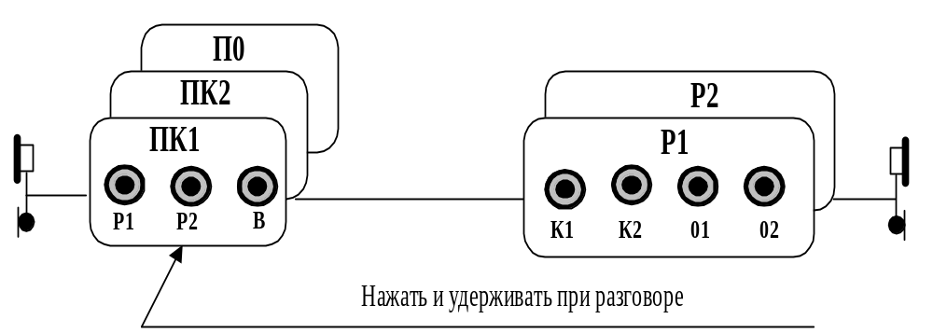

Р1 – вызов рабочего места радиста № 1;
Р2 – вызов рабочего места радиста № 2;
В – вызов рабочего места водителя.
Для ведения длительной избирательной служебной связи между абонентами КРС, на соответствующих пультах необходимо установить переключатель КАНАЛЫ в положение ВС.

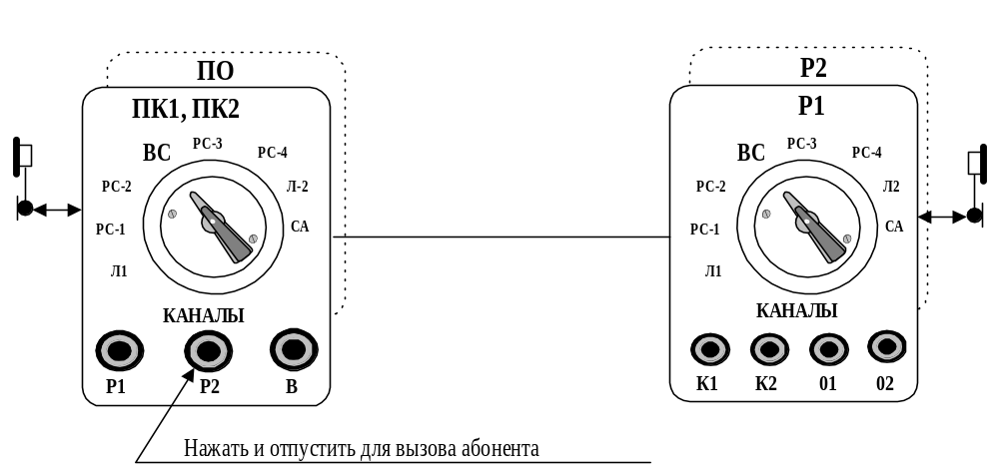

Внутренняя циркулярная служебная связь
Циркулярная служебная связь возможна с пультов ПК1, ПК2 и ПО.
Для передачи сообщений циркулярно всем членам экипажа необходимо перевести тангенту нагрудного переключателя рабочего места ПК1 (ПК2, ПО) в положение ВЫЗОВ. При этом цепи приема и передачи всех членов экипажа подключаются к цепям внутренней связи.
Если на всех пультах переключатель КАНАЛЫ установить в положение ВС, то возможны переговоры между всеми членами экипажа КРС.

2. ОБЕСПЕЧЕНИЕ УПРАВЛЕНИЯ
РАДИОСТАНЦИЯМИ В РЕЖИМЕ А (Б). ОБЕСПЕЧЕНИЕ СЛУЖЕБНОЙ СВЯЗИ С АБОНЕНТАМИ НА ЛИНИЯХ Л1, Л2.

Управление радиостанциями в режиме "А" возможно со всех рабочих мест КРС и по линии Л2. При включенном громкоговорителе, на ПК1 возможен громкоговорящий прием по любой из радиостанций.
Для управления радиостанциями в режиме "А", необходимо органы управления на рабочих местах КРС установить в следующие положения:
переключатель КАНАЛЫ СА – ВЫКЛ.;
тумблер (К1, К2, Р1, Л1) – ВЫКЛ.;
переключатель КАНАЛЫ рабочего места – РС-1 (РС-2, РС-3, РС-4);
ручкой ГРОМКОСТЬ отрегулировать уровень сигнала корреспондента.

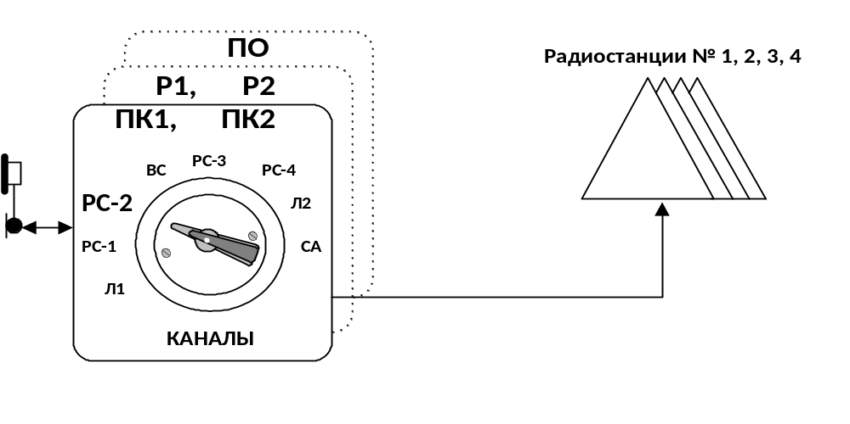
Переговоры вести, используя МТГ рабочего места. О занятости радиостанций сигнализирует лампочка ЗАНЯТОСТЬ (РС-1, РС-2, РС-3, РС-4) на всех пультах.

Управление радиостанциями в режиме А
Для осуществления связи радиостанциями:
- убедиться, что данная радиостанция свободна (лампа занятости этой радиостанции не горит);
- установить переключатель КАНАЛЫ в положение, соответствующее номеру выбранной радиостанции;
- нажать рычаг нагрудного переключателя в положение ПЕРЕДАЧА и вызвать радиокорреспондента на связь;
- при приеме информации отпустить рычаг нагрудного переключателя. Ручкой ГРОМКОСТЬ установить необходимый уровень громкости принимаемого сигнала.
О необходимости вызова корреспондента на связь устройством Р-012 сообщить радисту по системе внутренней связи. При ответе корреспондента установить с ним радиосвязь.
По окончании связи установить переключатель КАНАЛЫ на пульте в положение ВС. Это дает возможность другому члену экипажа выйти на связь с внешним корреспондентом по освободившейся радиостанции.
Для громкоговорящего воспроизведения принятой радиостанциями информации громкоговорителем Гр включить тумблер громкоговорителя и установить переключатель КАНАЛЫ на ПО в положение нужной радиостанции.
Схемы соединений аппаратуры при управлении радиостанциями в режиме А через пульты: ПР, ПК-1, ПК-2 и ПО приведены на рисунках 1-5.
МТГ
ПР
ПИТ.-ВКЛ
КАНАЛЫ СА – кроме РС1
КАНАЛЫ Р1 – РС1
Тумблер Р1 - ВЫКЛ
БР-1К
КР-1
РС1

Рис.1.Схема соединений блоков КРС при ведении связи радиостанцией РС1 в режиме А через пульт радиста с рабочего места Р-1.

МТГ
ПР
ПИТ.-ВКЛ
КАНАЛЫ СА – кроме РС1
КАНАЛЫ Р2 – РС1
БР-1К
КР-1
РС1

Рис.2.Схема соединений блоков КРС при ведении связи радиостанцией РС1 в режиме А через пульт радиста с рабочего места Р-2.

МТГ
ПР
ПИТ.-ВКЛ
КАНАЛЫ СА – кроме РС2
Тумблер К1 - ВЫКЛ
БР-1К
КР-1
РС2
ПК1
ПИТ.-ВКЛ
КАНАЛЫ – РС2

Рис.3.Схема соединений блоков КРС при ведении связи радиостанцией РС2 в режиме А через пульт командира ПК-1.

МТГ
ПР
ПИТ.-ВКЛ
КАНАЛЫ СА – кроме РС3
Тумблер К2 - ВЫКЛ
БР-1К
РС3
ПК2
ПИТ.-ВКЛ
КАНАЛЫ – РС3

Рис.4.Схема соединений блоков КРС при ведении связи радиостанцией РС3 в режиме А через пульт командира ПК-2.

МТГ
ПР
ПИТ.-ВКЛ
КАНАЛЫ СА – кроме РС4
БР-1К
БТС
Внешняя РС-ОТКЛ
Внутренняя РС-ТФ
РС4
ПО
ПИТ.-ВКЛ
КАНАЛЫ – РС2

Рис.5.Схема соединений блоков КРС при ведении связи радиостанцией РС4 в режиме А через пульт офицера ПО.

Управление радиостанциями в режиме Б.
Управление радиостанциями в режиме "Б" возможно с ПК1, ПК2, Р1 и Л1. Для ведения радиосвязи в режиме "Б" из КРС, необходимо установить органы управления в следующее положение:
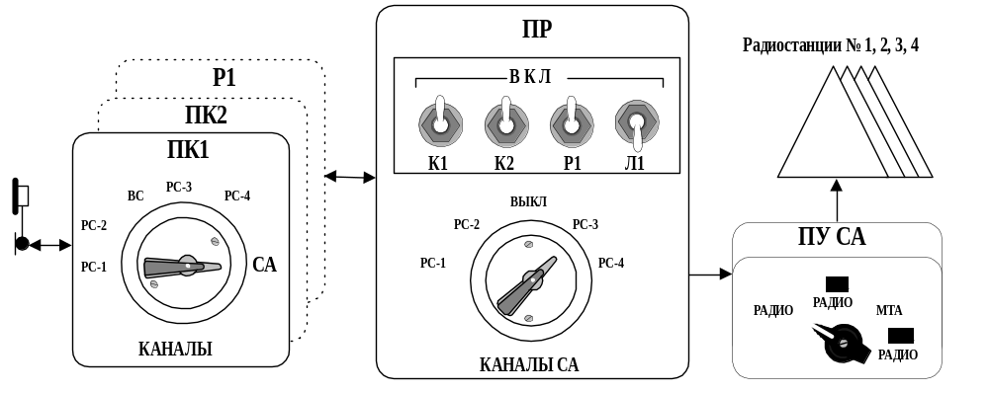

На пульте управления СА:
переключатель ВЫБОР МЕСТА УПРАВЛЕНИЯ – РАДИО;
переключатель СИМПЛЕКС-ДУПЛЕКС – СИМПЛЕКС;
переключатель РЕБИМ Б - КОНТРОЛЬ – РЕЖИМ Б;
тумблер СЕТЬ-НАПРАВЛЕНИЕ – НАПРАВЛЕНИЕ;
тумблер АППАРАТ - ОТКЛ – АППАРАТ;
тумблер ВЫБОР ВСТАВОК – 1 (2);
кнопку НЕИСПРАВНОСТЬ – нажать.
На пульте радиста:
тумблер Р1 (К1, К2,) – включить;
переключатель КАНАЛЫ СА – РС-1 (РС-2, РС-3, РС-4).
переключатель КАНАЛЫ Р1 – СА.
На ПК1 (ПК2):
тумблер ПИТАНИЕ – ВКЛ.;
ручку ГРОМКОСТЬ – в среднее положение;
переключатель КАНАЛЫ – СА.
Тангенту нагрудного переключателя на рабочем месте перевести в положение ПЕРЕДАЧА. После окончания прохождения разрешающей гаммы (тон в головных телефонах) вызвать корреспондента голосом.
О занятости радиостанции для работы в режиме "Б" сигнализируют лампочки ЗАНЯТОСТЬ (РС-1, РС-2, РС-3, РС-4) и БЛОКИРОВКА.
Подключение абонентов к радиостанции и аппаратуре осуществляется с помощью тумблеров К1, К2, Р1, Л1 и переключателя КАНАЛЫ СА ПР.
Для радиотелефонной связи любой (не занятой) радиостанции с ПК:
- сообщить радисту о необходимости ведения радиосвязи в режиме Б с нужным корреспондентом. При этом радист должен подготовить аппаратуру и включить тумблер К1 (К2), а переключатель КАНАЛЫ СА установить в положение заданной радиостанции;
- установить переключатель КАНАЛЫ в положение СА. При подготовленном радиоканале на пульте должны гореть лампы СА и БЛОКИРОВКА, а на другом ПК и ПО - только лампы БЛОКИРОВКА;
- нажать рычаг нагрудного переключателя в положение ПЕРЕДАЧА и спустя 3-4 сек. вызвать радиокорреспондента на связь.
Если корреспондент не отвечает - сообщить радисту по системе внутренней связи о необходимости вызова его на связь устройством Р-012;
- при ответе корреспондента установить с ним радиосвязь. Прием информации осуществляется при отпущенном рычаге нагрудного переключателя;
- по окончании связи выключить тумблер К1 (К2), а переключатель КАНАЛЫ СА установить в положение ВЫКЛ.

МТГ
ПР
ПИТ.-ВКЛ
КАНАЛЫ СА – РС1
КАНАЛЫ Р1 – СА
Тумблер Р1 - ВКЛ
БР-1К
КР-1
РС1
БР-2
ПУ-1
СА

Рис.6.Схема соединений блоков КРС при ведении связи радиостанцией РС1 в режиме Б через пульт радиста с рабочего места Р-1.

ПР
ПИТ.-ВКЛ
КАНАЛЫ СА – РС2
КАНАЛЫ Р1 – кроме СА
Тумблер К1 - ВКЛ
БР-1К
КР-1
РС2
БР-2
ПУ-1
СА
ПК-1
МТГ

Рис.7. Схема соединений блоков КРС при ведении связи радиостанцией РС2 в режиме Б через пульт командира ПК-1.

Для подготовки радиотелефонной связи любой (не занятой) радиостанцией в режиме Б с рабочего места Р1:
- установить на ПР переключатель КАНАЛЫ в положение СА и включить тумблер Р1;
- установить переключатель КАНАЛЫ СА в положение, соответствующее положению (номеру) выбранной радиостанции. На пульте радиста должна гореть лампа СА, а на ПК-1, ПК-2 и ПО - лампа БЛОКИРОВКА;
- вызвать радиокорреспондента на связь, а при ответе вести с ним переговоры.
ПР
ПИТ.-ВКЛ
КАНАЛЫ СА – РС3
КАНАЛЫ Р1 – кроме СА
Тумблер К2 - ВКЛ
БР-1К
РС3
БР-2
ПУ-1
СА
ПК-2
МТГ

Рис.8. Схема соединений блоков КРС при ведении связи радиостанцией РС3 в режиме Б через пульт командира ПК-2.
Управление радиостанциями и аппаратурой осуществляется рычагом нагрудного переключателя.
ПРИМЕЧАНИЕ.
1. С рабочего места Р1 пульта радиста допускается работа в режиме Б только для ведения служебных переговоров по настройке канала связи.
2. Тумблер БЛОКИРОВКА включен, закрыт крышкой и опломбирован на предприятии-изготовителе КРС.
3. При работе в режиме Б с одного из рабочих мест КРС работа в режиме А с других рабочих мест возможно только на прием.

Обеспечение служебной связи с абонентами на линиях Л1, Л2.
К КШМ подключаются две линии дистанционного управления Л1 и Л2. Служебная связь с абонентами по линиям дистанционного управления Л1 и Л2 возможна только с рабочих мест Р1, Р2 пульта радиста. Для ведения служебных переговоров с Р1 (Р2), необходимо органы управления на ПР установить в следующие положения:
переключатель КАНАЛЫ Р1 (Р2) - Л1 (Л2);
переключатель КАНАЛЫ СА - ВЫКЛ;
тумблер Л1 - ВЫКЛ;
переключатель ЛИНИЯ 2 - ВЫКЛ;
кнопку ВЫЗОВ - НАЖАТЬ.
После ответа абонента линии Л1 (Л2) переговоры вести, используя МТГ рабочего места. При приеме вызова с линии Л1 (Л2), на ПР звенит звонок и светится лампочка ВЫЗОВ.

3. ОБЕСПЕЧЕНИЕ ДИСТАНЦИОННОГО УПРАВЛЕНИЯ РАДИОСТАНЦИЯМИ
В качестве устройств дистанционного управления применяются телефонные аппараты ТА-57, которые соединяются с клеммами Л1 и Л2 на ЛЩ1 и ЛЩ2 кабелем П-274М. При этом по линии Л1 обеспечивается управление радиостанциями КШМ в режиме "Б", по линии Л2 – в режиме "А".
Для обеспечения управления радиостанциями в режиме "А" по линии Л2, необходимо переключатель КАНАЛЫ Р1 (Р2) на ПР установить в положение Л2, а затем, кратковременным нажатием кнопки ВЫЗОВ вызвать абонента на линии. После ответа абонента предоставить ему радиоканал, для этого органы управления установить:
переключатель ЛИНИЯ 2 установить в одно из положений (РС-1, РС-2, РС-3, РС-4), при этом вынесенный ТА-57 по Л2 подключается к выбранной радиостанции и на ПР загорается лампочка РАБ.;

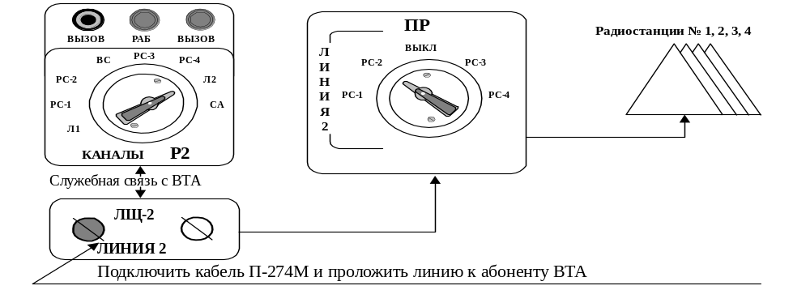

для контроля радистом за ведением переговоров по линии дистанционного управления, переключатель КАНАЛЫ Р2 (Р1) – установить в положение РС-1 (РС-2, РС-3, РС-4).
По окончании переговоров, перевести переключатель ЛИНИЯ 2 в положение ВЫКЛ.
Для обеспечения управления радиостанциями в режиме "Б" по линии Л1, необходимо подготовить к работе специальную аппаратуру, для этого на ПУ СА органы управления установить в следующее положение:
переключатель ВЫБОР МЕСТА УПРАВЛЕНИЯ – ВТА/РАДИО;
переключатель СИМПЛЕКС - ДУПЛЕКС – СИМПЛЕКС;
переключатель РЕБИМ Б - КОНТРОЛЬ – РЕЖИМ Б;
тумблер СЕТЬ - НАПРАВЛЕНИЕ – НАПРАВЛЕНИЕ;
тумблер АППАРАТ - ОТКЛ – АППАРАТ;
кнопку НЕИСПРАВНОСТЬ – нажать.
Для вызова абонента по линии установить переключатель КАНАЛЫ Р1 в положение Л1, а затем кратковременно нажать кнопку ВЫЗОВ на ПР. После ответа абонента предоставить ему радиоканал, для этого на пульте радиста органы управления установить в следующее положение:
тумблер Л1 – включить;
переключатель КАНАЛЫ СА – РС-1 (РС-2, РС-3, РС-4);
тумблер БЛОКИРОВКА - включить.

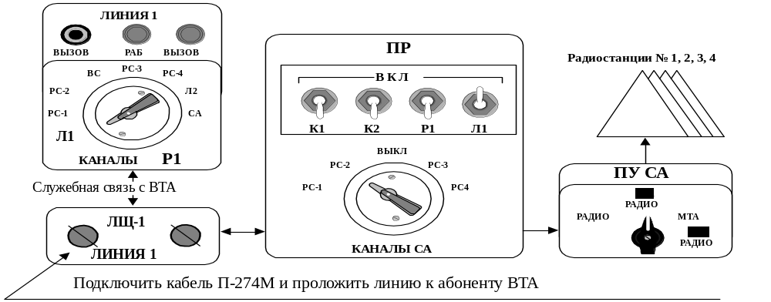

По окончании переговоров, органы управления на ПР и пульте управления СА установить в исходное положение.

СОВМЕСТНАЯ РАБОТА КРС С ВНЕШНЕЙ РАДИОСТАНЦИЕЙ.
В Р–142Н предусмотрена возможность дистанционного управления радиостанцией средней мощности типа Р–161А–2М (Р–140М) в телефонном открытом и закрытом и телеграфном режимах. Режим работы радиостанции средней мощности может быть как симплексный, так и дуплексный.
Внешняя радиостанция подключается к КРС кабелем ПТРК 5х2 к разъему ТФ на ЛЩ-2. Для управления внешней радиостанцией (рис. 1) переключатель КАНАЛЫ любого рабочего места КРС необходимо поставить в положение РС-4.
На блоке БКК-1К:
переключатель ВНЕШ. РС – ВНУТР. РС поставить в положение ВНЕШН. РС;
переключатель КАНАЛЫ поставить в положение ТЧ;
переключатель РС поставить в положение ВЫКЛ.
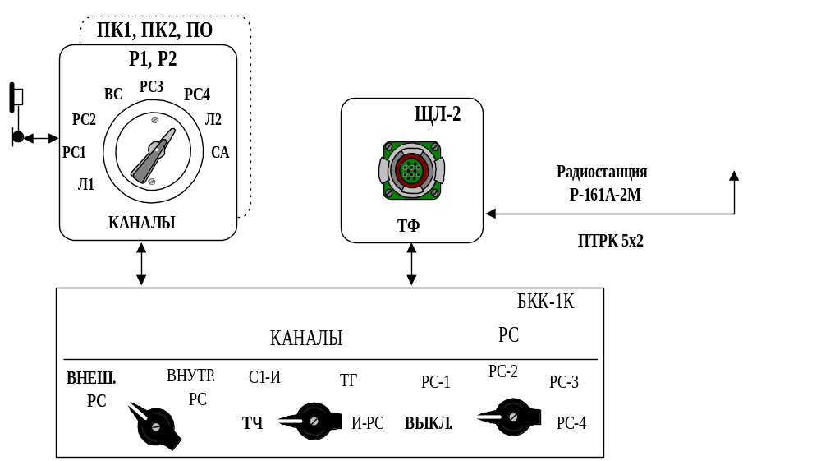
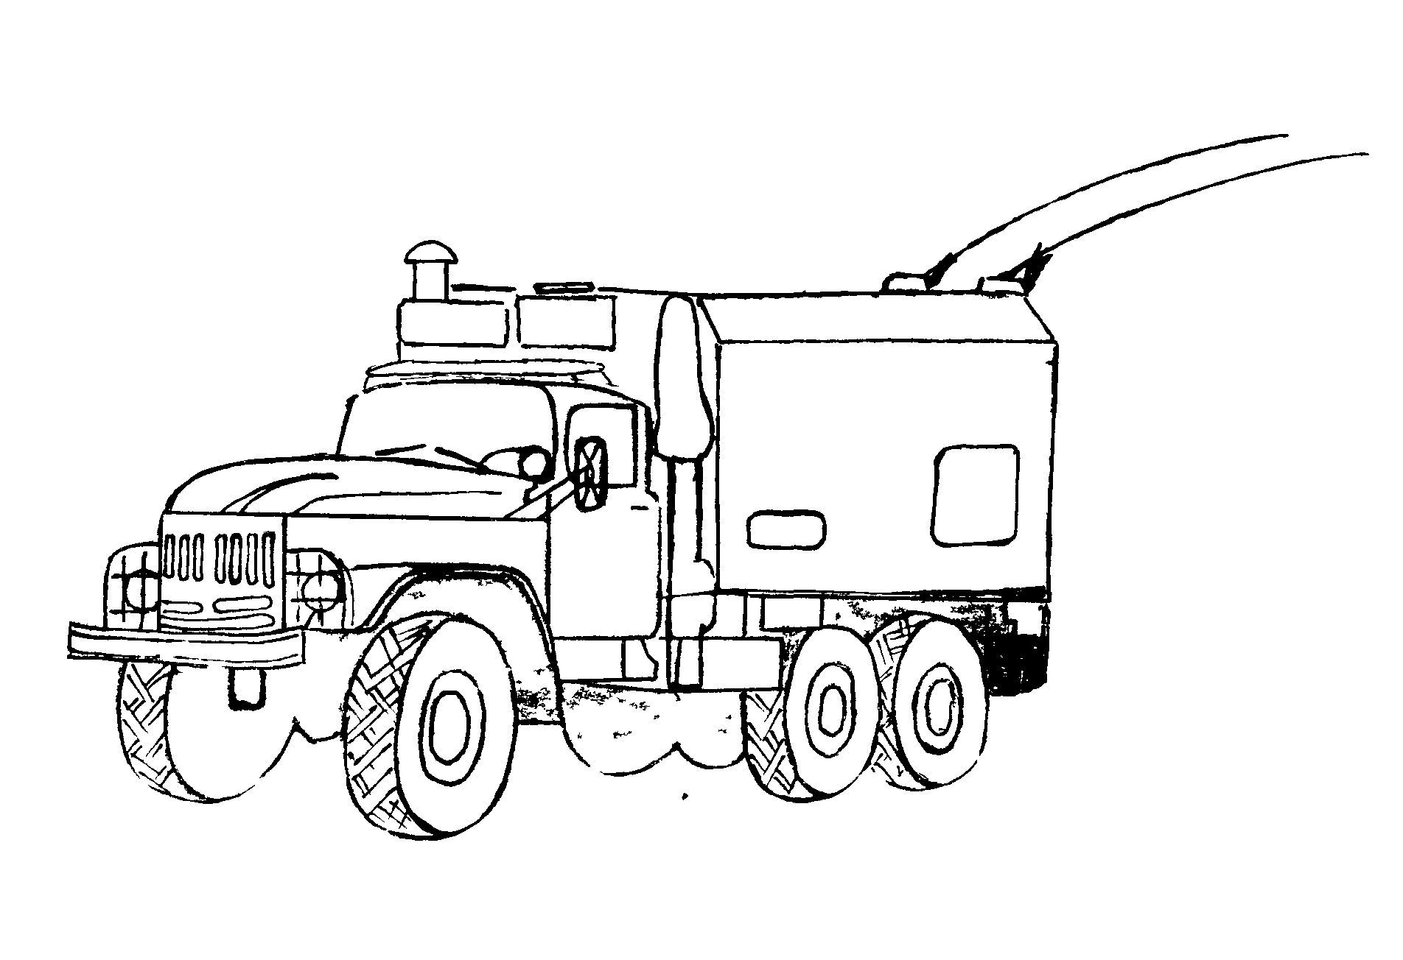

Рис. 1. Управление внешней радиостанцией в режиме "А"

Перевод внешней радиостанции из режима ПРИЕМ в режим ПЕРЕДАЧА осуществляется тангентой наградного переключателя рабочего места.

РЕЖИМ АВТОМАТИЧЕСКОЙ РЕТРАНСЛЯЦИИ.

Для ведения радиосвязи радиостанциями Р-111 в режиме автоматической ретрансляции необходимо иметь три КРС Р-142Н. Для обеспечения автоматической ретрансляции: установить одинаковые частоты на радиостанциях РС-1 КРС №1 и N2, на радиостанциях РС-2 КРС №2 и №3.
Разность частот между радиостанциями одной КРС не должна быть равной 8 МГц и 16 МГц;
- соединить линейные клеммы (соблюдая полярность) РС-1 и РС-2 КРС №2 (ретрансляторе);
- на всех радиостанциях Р-111, осуществляющих радиосвязь в режиме автоматической ретрансляции, тумблер ПШ установить в положение ВКЛ;
- переключатели ВИД РАБОТЫ радиостанций-ретрансляторов установить в положение АВТОМАТ. РЕТР., а ретранслируемых радиостанций – в положение ДИСТ.УПР. Тумблеры ТЛК-ОТКЛ., находящиеся под заглушками, установить в положение ТЛК.
При работе с ПШ при нажатии рычага нагрудного переключателя в положение ПЕРЕДАЧА прослушивается сигнал вызова 2100 Гц, поэтому после нажатия рычага нагрудного переключателя выждать 3-5 сек. и только потом вести передачу.
После получения информации от корреспондента в микротелефонной гарнитуре прослушивается сигнал 3000 Гц.
Выход на передачу возможен только после окончания этой посылки.

